**主题：一起玩水**

（时间：2025年6月16日——2025年6月27日，共2周）

主题负责人：刘瑜 邹洁

1. **主题思路**

（一）主题来源

作为大自然和人们生活的重要资源，水对人们的生命和健康都有重要意义，也吸引着幼儿去不断探究和发现。小班幼儿的思维处干直觉行动思维向具体形象思维过渡阶段，对事物的理解要通过亲身实践来实现。在与水的亲密接触中，幼儿时常会问：“水从哪里来？”“雨水去了哪里？”“植物为什么要喝水？”对于水的喜爱、好奇，充满在幼儿的小小世界里。

1. 幼儿经验

水是生命之源，也是幼儿最好的“玩伴”。下雨天，走过马路边，有15位幼儿会被不停冲入下水道的雨水吸引；洗手时，有23位幼儿就想在水池里多倒腾几下；一到玩水池，有21位幼儿就开心地扑腾起来；有19位幼儿喜欢触摸喷泉水、踩地上的积水、伸手接雨水…凡与水有关的事物，幼儿都表现出极大的兴趣。由此主题将营造亲近水、趣玩水的氛围、让幼儿在直接感知、实际操作和亲身体验中，感知、发现水的奇妙，了解水和动植物以及人们生活的关系，知道水是宝贵的资源，萌发节约用水的意识。同时，把水和游戏结合不仅给幼儿带来了想象，创作的空间，也让幼儿感受到了自然之美，激发好奇心与探究欲望。幼儿在亲近水的过程中逐渐变得善于观察、敢于尝试、乐于思考，他们的探究兴趣和能力也随之增长。

**二、主题目标**

1.初步感知并探索水的主要特性，对产生的现象感兴趣，愿意表达自己的发现。

2.喜欢和同伴一起玩水，尝试多种玩法，体验玩水的乐趣。

3.注意并发现周围很多地方有水，在成人提醒下能注意玩水安全，不敬危险的事情。

4.初步了解水和动植物及人们生活的关系，知道水的用途，能节约用水。

**三、主题网络图**

（一）开展前线索图

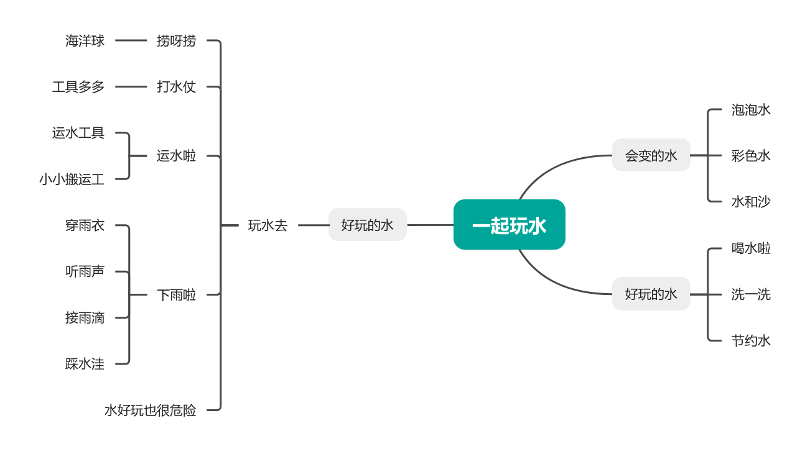

1. 开展后线索图

**四、主题资源：**

1.网络资源：利用网络等收集各种有关水的绘本故事，图片、科普视频、音乐、儿歌等各种素材，供幼儿倾听、阅读、欣赏，拓展幼儿对水的认知，藏发他们对水的兴趣。

2.家长资源：鼓励家长参与到玩水活动中来，和幼儿开展各种有趣的玩水游戏，如打水仗、运水、沉浮游戏等，并和幼儿一起发现自然界中各种各。样的水，如下雨的雨水、水池里的水、有趣的喷泉等，不仅了解水对人们的重要性，也知道水可能带来的危险性，学会保护自己。

3.场地资源：开发园内适合玩水的场地资源。如引导幼儿观察饲养动物的小水池，种植水培植物的小池塘等，观察不同地方的水，了解水的用途：开发园内适宜玩水的戏水池、便于取水的空场地等，便于幼儿收集各种适合玩水的工具.开展各种有趣的玩水活动。

4.社区资源：寻找周边小区、公园里的玩水设施，分析适合玩水的人数、观察设施设备，综合考虑安全等因素，拓展玩水资源，和幼儿一起亲近水世界。

5，自然资源：及时关注夏天的天气变化，利用雨天资源组织丰富的体验活动，如撑着透明伞在雨中散步，观察雨滴在雨伞上的情形；在草地上踩水洼，感受水花飞溅起来的样子；用喜欢的容器收集雨水，听雨滴落发出的不同声音等。

**五、焦点活动：**

|  |  |  |  |  |
| --- | --- | --- | --- | --- |
| **活动类型** | | **资源** | **活动** | **经验** |
| 日常活动 | | 下雨的日子，幼儿园园内园外的“小水洼”的场地；  幼儿的雨衣、雨鞋等。 | 快乐的小水洼 | 用自己的方式踩水洼，体验游戏的快乐。 |
| 水龙头、香皂、擦手小毛巾、脸盆。 | 我会洗擦手毛巾 | 能用搓一搓、甩一甩、晒一晒的步骤来清洗手帕。 |
| “能量加油站”墙面，水杯。 | 多喝水身体棒 | 知道夏天要多喝水，养成喝白开水的习惯。 |
| 区域活动 | 娃娃家 | **操作材料：**  充气游泳池、不同颜色的海洋球、打捞工具、如盆、漏勺、小网、垃圾分类夹、小桶等、与海洋球颜色对应的筐。多种冰棒模具：  生·香蕉、火龙果、橙子、苹果等水果、蓝莓干、香蕉干、草莓干等水果干  **辅助材料：**  勺子、小夹子、榨汁机、杯子、碗等工具。 | 打捞海洋球  自制冰棒 | 认识常见的打捞工具，会用舀、捞、夹等方式打捞海洋球。  能在成人的帮助下用榨汁、捣烂等技能制作棒冰棒，体验做冰棒的乐趣。 |
| 益智区 | **操作材料：**  10以内实物图卡若干、数字卡、水宝宝卡片若干。  **辅助材料：**  不同主题的迷宫底板、不同形状的水宝宝底板图若干。 | 嬉水迷宫  水宝宝找朋友 | 1. 能手口一致地点数物体的数量 2. 观察水宝宝明显的外形特征，能找出相同形状的卡片进行配对。 |
| 美工区 | **操作材料：**  杯子、彩色泡泡水、泡泡棒管、油画棒、素描纸、彩色纸、滴管  **辅助材料：**  工具：油画棒、画纸、各色超轻粘土、各种模具、泥工板、抹布等  **作品展示：**  神奇的泡泡画 | 创意画：神奇的泡泡画  美术：下雨啦 | 1.尝试运用吹泡泡画，添画的方式作画，体验吹泡泡画的乐趣。  2.尝试用吸管滴画的方式表现下雨的场景。 |
| 图书区 | **操作材料：**蜡笔、彩纸、绘本《水的故事》、《水宝宝的奇妙之旅》《水不是来浪费的》  **辅助材料:**  耳麦、下雨声的音频、故事图片、小桶、大荷叶、蘑菇等可用于角色扮演的小道具。 | 水的故事  小猴的生日雨 | 1. 能逐页翻阅图书； 2. 愿意用涂涂画画的方式记录自己的发现； 3. 理解故事情节和人物形象，学习讲述故事中的人物的主要对话； 4. 通过观察画面与参与表演，体验小动物们在雨天收集雨水的好办法。 |
| 建构区 | **操作材料**：  地面：单元积木  桌面：雪花片  **辅助材料**：自制小树、小草等辅助材料 | 《水上乐园》 | 尝试用堆叠、围合、垒高的技能搭建水上乐园。 |
| 集体教学 | | 纸杯、小碗等容器  各种颜色的废旧彩笔，装满清水的盆子，刷洗小碗的清洁工具。 | 科学：水娃娃 | 感知水能流动，发现水和不同颜色混在一起后会发生变化。 |
| 大排序板、大鱼的图片，小鱼的图片 | 数学：变得一样多 | 尝试通过一一对应的方式比较两组物体的多少。 |
| 雨滴音频、下雨视频；下雨情景图片，如花园、树林、池塘等。 | 语言：滴答滴答 | 观察下雨的情景，能用儿歌中的语言大胆讲述。 |
| 音乐《大雨和小鱼》，不同颜色的彩带若干。 | 音乐：大雨和小雨 | 熟悉歌曲旋律，尝试用歌声、动作表现大雨和小雨。 |
| 红、黄、蓝、绿色云朵图片，4种颜色的云朵图，幼儿作画工具。 | 美术：彩色雨 | 尝试运用各种各样的绘画方式表现雨点的形态。 |

**六、环境创设：**

**（一）主题环境：**

1.创设“夏日清凉吧”：利用水枪、蓝色纱布、海洋球、游泳圈营造清凉吧的整体氛围，摆放展架、桌子、椅子，展示幼儿带来的夏日物品，如洒水枪夏日泳衣、游泳圈等各类生活用品，供幼儿看一看、说一说，了解夏日玩水物品的名称、用途，引发对于夏日事物的兴趣。

2.开设“水滴手工坊”：利用墙面和桌面的空间，展示幼儿制作的各种“小水滴”手工作品，如在墙面悬挂水滴形塑料片，在桌上陈列水滴头饰水滴项链、水滴裙子等，激发幼儿欣赏、想象与创造还可利用制作的“小水滴手工作品进行自我装扮，开展夏日时装展，购买水滴物品，进行买卖游戏等

3.布置“一起玩水墙”：利用墙面，展示幼儿收集的水世界图片或照片呈现水的不同用途，如浇花、煮饭、泡茶、灌溉等，引导幼儿和同伴一起看看说说，了解水的用途。知道人们的生活离不开水，萌发节约用水的意识。

4.丰富“松散材料区”：陈列幼儿和家长一起收集的能在水中玩要的各种自然物或生活用品，如各类小球：乒乓球、毛绒球、弹力球、网球、海洋球等，各种锅碗飘盆、瓶瓶罐罐，各种塑料玩具、积木块等，便于幼儿开展各种有趣的玩水游戏，如探究沉浮、百水倒水、管子接水、瓶中加入水倾听敲击的声音、“小船”漂流等，感受水的流动，体验玩水活动的乐趣。

**（二）区域游戏：**

**七、主题活动安排（见周计划）**

**八、主题实施与评价：**